武汉大学计算机学院
本科生课程设计报告
小组编号：2024LJSE03

FlowNote 知识-任务闭环协作平台设计与实现
专业名称： | 计算机科学与技术（雷军班）
课程名称： | 软件工程
团队名称： | FlowNote ·流知项目组
指导教师： | 伍春香
团队成员： | 全坤
 | 肖昌珅
 | 金奕辰
 | 杜承敖（文档制作者）

二〇二六年七月

郑 重 声 明
本团队呈交的设计报告，是在指导老师的指导下，独立进行课程实践与系统开发工作所取得的成果，所有数据、图片资料和项目记录真实可靠。除文中已经注明引用的内容外，本设计报告不包含他人享有著作权的内容。对本设计报告做出贡献的其他个人和集体，均已在文中以明确方式标明。本设计报告的知识产权归属于培养单位。

团队成员签名：
日期：2026年 7月 2 日

摘 要
FlowNote（流知）是面向学习、课程实践和小型协作场景的一体化知识与任务协作平台。项目针对碎片信息难以沉淀、知识管理与任务执行割裂、团队协作过程缺少闭环等问题，设计并实现了“便签捕获 -> 知识页面结构化 -> 任务看板执行”的核心流程。系统采用 Nuxt 3、Hono、Drizzle ORM、PostgreSQL、Zod、jose 与 bcryptjs 等技术，使用 pnpm workspace 组织前端、后端和共享包，借助共享 schema 与共享类型降低前后端接口不一致风险。
在软件工程实践中，团队从用户场景和课程验收要求出发进行需求分析，采用 MVP 与 P0/P1/P2 优先级划分控制范围，完成数据建模、模块划分、RESTful API 设计、前后端联调、Docker 环境配置和 Vitest 测试验证。根据 GitHub 最新分支，当前系统已实现用户注册登录、便签 CRUD、知识页面 CRUD、Markdown 编辑与预览、便签转知识页、便签转任务、知识页转任务、任务三列看板、标签与搜索、知识页文件夹树、Markdown/TXT 导入导出等功能。该分支 README 记录的后端测试基线为 9 个测试文件、167 个用例通过。
报告系统阐述了项目的领域背景、需求目标、分析设计与实现过程、系统特色、AI 协作内容、开发挑战及解决方案、团队协作模式与成员贡献，并在总结中反思了本组实践存在的范围控制、用户验证深度、前端自动化测试和产品体验打磨等问题，提出后续持续改进方向。
关键词：FlowNote；知识管理；任务协作；MVP；软件工程实践

目录

1 绪论 5
1.1 领域背景 5
1.2 存在的问题 5
1.3 报告内容组织 6
2 用户需求和系统目标 7
2.1 目标用户 7
2.2 用户需求分析 7
2.3 系统目标 8
3 软件工程方法在系统开发过程中的运用 9
3.1 分析阶段：MVP 范围和需求优先级 9
3.2 设计阶段：系统架构与模块划分 9
3.3 数据建模和接口设计 10
3.4 实现阶段：前后端协同 10
3.5 测试与质量保障 11
4 系统实现与特色 12
4.1 核心业务流程实现 12
4.2 功能模块实现 12
4.3 系统特色与创新亮点 12
4.4 业务价值与需求满足程度 13
5 与 AI 合作完成的内容 14
5.1 AI 在项目中的角色定位 14
5.2 AI 协作内容 14
5.3 AI 协作边界与质量控制 14
6 实践中面临的挑战及解决方案 15
6.1 范围收敛问题 15
6.2 技术联调问题 16
6.3 质量保障问题 16
7 团队工作模式、协作沟通与个人贡献 17
7.1 团队工作模式 17
7.2 团队成员贡献 17
7.3 协作效果评价 17
8 开发总结与持续改进 19
8.1 实践成果总结 19
8.2 实践中存在的问题 19
8.3 持续改进方向 19
8.4 结论 20
参考文献 21
附录A 核心接口与测试结果摘要 22
附A1 核心接口清单 22
附A2 测试结果摘要 22

1 绪论

1.1 领域背景
在高校课程学习、软件项目实践和个人知识管理场景中，用户经常同时面对资料摘录、临时想法、会议记录、待办任务和阶段性成果。传统工具通常以单一对象为中心：便签工具强调快速记录，文档工具强调长期沉淀，任务工具强调执行推进。它们分别解决了信息生命周期中的一段问题，却较少支持从“记录”到“理解”再到“行动”的连续转换。
对学生项目团队而言，这种断点尤其明显。需求讨论产生的碎片记录如果不能及时整理成知识页面，就会在后续设计和实现阶段被遗忘；知识页面中的结论如果不能转换为任务，就难以落实到开发行动；任务完成后的经验如果不能回流到知识库，团队也难以形成可复用资产。因此，FlowNote 将“知识-任务闭环”作为选题核心，而不是单纯实现一个笔记系统。

1.2 存在的问题
本项目关注的核心问题包括四个方面。第一，碎片化信息捕获成本低，但后续整理成本高，用户常常在记录之后失去上下文。第二，笔记与任务工具割裂，信息虽然被保存，却没有自然转化为可执行行动。第三，团队协作中需求、设计、接口、任务和测试资料分散在不同位置，缺少围绕同一对象的追踪关系。第四，课程实践通常时间有限，如果一开始追求大而全的知识管理平台，容易导致核心流程不稳定，无法完成真实用户验证。
FlowNote 的设计思路是在 MVP 范围内先解决最小闭环：用户能够快速创建便签，将有沉淀价值的便签转换为知识页面，将需要执行的便签转换为任务，并在 Kanban 看板中推进任务状态。该闭环覆盖“记录、沉淀、执行”三个关键环节，使系统能够在有限开发周期内形成可演示、可测试、可反馈的用户价值。

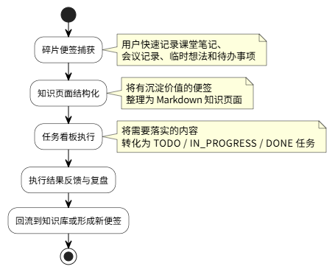

图 1.1 FlowNote 核心闭环流程图

1.3 报告内容组织
本报告按照课程设计报告规范组织。第一章说明领域背景和问题；第二章描述目标用户、用户需求和系统目标；第三章说明软件工程方法在分析、设计、实现和验证中的运用；第四章介绍系统实现、特色和业务价值；第五章说明与 AI 协作完成的内容；第六章总结实践中的挑战和解决方案；第七章描述团队协作模式和成员贡献；第八章进行开发总结并提出持续改进方向。

2 用户需求和系统目标

2.1 目标用户
FlowNote 的目标用户主要包括学生项目团队、软件工程课程实践小组、需要管理学习笔记和开发任务的个人用户，以及需要从想法沉淀到任务执行的小型协作团队。这类用户通常具有共同特征：信息产生频繁，任务推进周期短，工具切换成本敏感，需要在轻量化系统中完成记录、整理和执行。

2.2 用户需求分析
团队将需求分为核心需求和增强需求。核心需求聚焦课程验收必须走通的闭环，包括账号注册登录、个人数据隔离、便签 CRUD、便签时间线、知识页面 CRUD、Markdown 编辑与预览、便签转知识页、便签转任务、任务 CRUD 和三列任务看板。最新 v1.2 分支进一步补充了文件夹树、知识页导入导出、知识页转任务、任务状态筛选和截止日期兼容修复。增强需求包括基础标签、全局搜索、页面反向链接、任务优先级和截止日期等，这些功能用于提高内容组织和执行效率，但不应影响核心闭环的稳定性。
表2.1 用户需求与系统功能映射
用户需求 | 系统功能 | 满足程度
快速记录碎片信息 | 便签创建、时间线展示、编辑和删除 | 已满足 MVP 核心流程
将资料沉淀为结构化知识 | 便签转知识页面、知识页 Markdown 编辑与预览 | 已满足，并支持基础格式表达
将记录转化为可执行任务 | 便签转任务、任务 CRUD、来源标记 | 已满足，保留从便签到任务的上下文
跟踪任务推进状态 | TODO、IN_PROGRESS、DONE 三列 Kanban 看板 | 已满足，并支持状态回退和完成
按目录组织知识材料 | knowledge_pages、notes、tasks 增加 folder 字段；/api/v1/folders 构建树形目录 | v1.2 分支已实现知识页文件夹树和后端文件夹聚合
在知识页和任务之间继续转化 | POST /api/v1/pages/:id/convert-to-task | v1.2 分支已支持知识页转任务并复制标签
导入导出知识页面 | 知识页支持 .md/.txt 导入，后端提供 /api/v1/pages/export/:id | v1.2 分支已实现基础导入导出
减少前后端联调不一致 | shared 包统一 Drizzle schema、Zod validator 和类型 | 已满足，降低重复定义风险
快速复现开发环境 | Docker Compose PostgreSQL、README 启动流程 | 已满足基础运行要求
找回历史内容 | 标签管理、全局搜索、页面反向链接 | 已实现基础能力，可继续增强

2.3 系统目标
系统目标可以概括为“可运行、可闭环、可验证、可演进”。可运行指他人能够根据 README 和 Docker Compose 启动后端、前端和数据库；可闭环指用户能够完成注册登录、创建便签、转知识页、转任务、推进任务状态的完整流程；可验证指核心 API、校验器、中间件和集成流程具备自动化测试；可演进指系统架构保留标签、搜索、文件夹树、反向链接、知识图谱和学习场景扩展空间。
在项目时间约束下，团队没有把所有设想都放入 MVP，而是将知识图谱、番茄钟、记忆卡片等复杂功能后置。v1.2 分支在不破坏核心闭环的前提下补齐了知识页文件夹树和 Markdown/TXT 导入导出，说明系统架构能够支撑围绕真实使用痛点的渐进式扩展。

3 软件工程方法在系统开发过程中的运用

3.1 分析阶段：MVP 范围和需求优先级
在分析阶段，团队首先从课程验收要求和真实使用场景出发，明确 FlowNote 的核心假设：如果系统能够让用户把碎片便签转化为知识页面和任务，就能缓解信息散落、知识无法沉淀和行动断裂的问题。基于这一假设，团队将需求划分为 P0、P1、P2 三类，P0 必须进入 MVP，P1 在时间允许时进入，P2 明确后置到后续版本。
这种优先级划分体现了需求工程中的范围控制思想。项目初期曾考虑知识图谱、番茄钟、记忆卡片等功能，但这些功能虽然具有展示价值，却不是 6 月 13 日验收所需的最小闭环。团队最终将开发重心收敛到认证、便签、知识页面、任务看板、转换、部署和测试，从而降低了延期风险。

3.2 设计阶段：系统架构与模块划分
系统采用前后端分离和 monorepo 组织方式。前端位于 apps/web，使用 Nuxt 3、Vue 3、Tailwind CSS 和组合式函数组织页面逻辑；后端位于 apps/api，使用 Hono 组织 RESTful API，使用中间件处理 JWT 鉴权和错误；共享包位于 packages/shared，集中维护 Drizzle 数据库 schema、Zod 校验规则和 DTO 类型。数据库使用 PostgreSQL 16，并通过 Docker Compose 提供可复现环境。
表3.1 系统模块划分
模块 | 职责 | 关键实现
Web 前端 | 页面展示、用户交互、登录态管理、看板操作 | Nuxt 3、Vue composables、Tailwind、CodeMirror
API 后端 | 认证、业务接口、权限控制、错误处理 | Hono、JWT 中间件、RESTful 路由、Scalar API 文档
Shared 包 | 数据库表、类型和校验规则共享 | Drizzle schema、Zod validators、TypeScript 类型
数据库 | 持久化用户、便签、知识页、任务和标签 | PostgreSQL 16、外键、枚举、级联删除
工程化 | 统一依赖、运行、测试和部署 | pnpm workspace、Docker Compose、Vitest
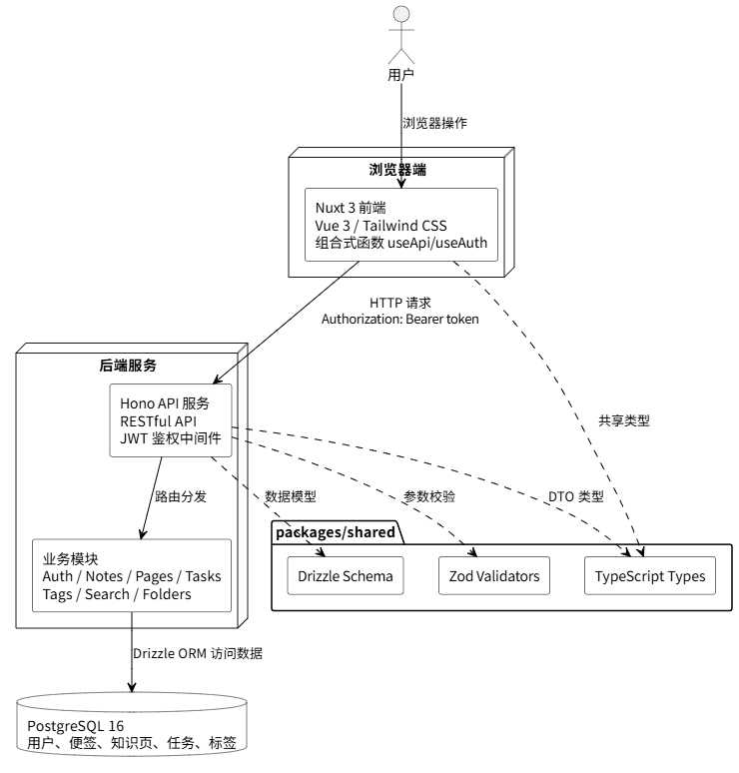

图 3.1 FlowNote 系统总体架构

3.3 数据建模和接口设计
数据模型以 User、Note、KnowledgePage、Task 和 Tag 为核心。User 与 Note、KnowledgePage、Task、Tag 之间均为一对多关系；Note 可通过转换流程生成 KnowledgePage 或 Task；KnowledgePage 在 v1.2 分支中也可转换为 Task；Tag 通过中间表关联 Note、KnowledgePage 和 Task。最新分支为 notes、knowledge_pages 和 tasks 增加 folder 字段，用字符串路径表示目录层级，例如“课程/软件工程”。Task 使用 status 枚举表示 TODO、IN_PROGRESS、DONE 三列状态，使用 priority 枚举表示 LOW、MEDIUM、HIGH、URGENT 优先级。
接口设计遵循 RESTful 风格，按 auth、notes、pages、tasks、tags、search、folders 模块拆分路由。除注册和登录外，业务接口均通过 Authorization: Bearer token 鉴权。后端所有更新、删除和查询操作都在 where 条件中包含 userId，以保证数据隔离。便签转换和知识页转任务接口使用事务包裹查询、插入、更新和标签复制，降低并发情况下产生孤儿数据或不一致状态的风险。文件夹接口通过已有实体的 folder 字段聚合目录路径，并递归累加子目录数量，避免为 MVP 过早引入独立目录表。

3.4 实现阶段：前后端协同
后端实现中，认证模块使用 bcryptjs 对密码加密，使用 jose 签发和校验 JWT；错误中间件将 ZodError 转换为统一的 400 响应，将通用错误转换为 500 响应；OpenAPI JSON 和 Scalar 文档挂载在 /docs，便于联调。便签、知识页、任务、标签、搜索和文件夹模块均使用 shared 包中的 Zod schema 或受控枚举校验输入，从源头减少无效数据。v1.2 分支还修复了任务截止日期兼容问题，使后端可接受前端日期输入框提交的 YYYY-MM-DD。
前端实现中，useApi 统一封装请求基地址、token 注入和 401 登录态清理；useAuth、useNotes、usePages、useTasks 等组合式函数隔离业务请求；页面路由覆盖登录、注册、首页、便签列表、知识页列表与详情、任务看板和任务详情。Markdown 编辑器采用 CodeMirror，提供加粗、标题、列表、引用、代码块、链接、任务列表和表格等快捷输入，并配合实时预览降低知识页面编辑成本。v1.2 分支的知识页列表增加文件夹侧栏、树形目录选择、页面移动到目录以及 .md/.txt 导入；任务看板增加状态筛选，并在卡片描述中剥离 Markdown 标记以提升可读性。

3.5 测试与质量保障
项目使用 Vitest 进行后端测试。测试覆盖环境变量校验、认证工具、鉴权中间件、错误中间件、auth/note/page/task 校验器，以及核心 API 集成流程。目标 GitHub 分支 xiaochangshen/v1.2-folder-tree-and-task-fixes 的 README 记录测试基线为 9 个测试文件通过、167 个测试用例通过。测试中包含正常路径、非法输入、鉴权失败、重复注册、CRUD 边界、便签转换、任务状态流转等场景。
除自动化测试外，团队还通过 README 约束运行流程，使用 .env.example 提示 JWT_SECRET 不得使用占位符，使用 Docker Compose 统一 PostgreSQL 环境，降低不同成员机器上的配置差异。

4 系统实现与特色

4.1 核心业务流程实现
FlowNote 的核心业务流程从用户登录开始。用户注册后获得 JWT，前端将 token 持久化并在后续请求中自动携带。用户进入系统后可创建便签，便签以时间线方式展示；当便签内容具有知识沉淀价值时，可转换为知识页面，系统保留原内容并生成可编辑页面；当便签内容代表待办事项时，可转换为任务，系统将其放入 TODO 列，并保留来源类型和来源 ID。v1.2 分支进一步支持将知识页面转换为任务，使较完整的知识沉淀也能继续进入执行环节。用户随后在任务看板中将任务推进到 IN_PROGRESS 或 DONE，并可按状态、优先级、截止日期和创建时间筛选排序。

4.2 功能模块实现
用户模块提供注册、登录和 profile 接口，保障用户身份和数据隔离；便签模块提供列表、创建、详情、更新、删除、folder 过滤和转换；知识页模块提供列表、创建、详情、更新、删除、folder 过滤、反向链接查询、Markdown/TXT 导出和知识页转任务；任务模块提供列表、创建、详情、更新、删除、统计、状态筛选、优先级筛选、folder 过滤和排序；标签模块支持标签创建、重命名、删除以及与便签、页面、任务关联；搜索模块支持按关键词和标签在多类型内容中检索；文件夹模块按 notes/pages/tasks 类型生成树形目录。

4.3 系统特色与创新亮点
本系统的创新点不在于重新发明笔记、文档或看板，而在于把三类对象连接为一个可执行闭环。便签是低成本输入入口，知识页面是结构化沉淀载体，任务看板是执行推进工具。三者之间的转换关系使用户能够根据内容性质选择下一步，而不必在多个工具之间手动复制粘贴。
第二个亮点是工程结构的共享化。Drizzle schema、Zod validators 和 TypeScript 类型集中在 packages/shared，使数据库结构、接口校验和类型定义保持同源。对于课程项目而言，这种设计显著减少了前后端联调中的字段不一致、状态枚举不一致和错误格式不一致问题。
第三个亮点是文件夹树的轻量实现。目标分支没有引入复杂的独立目录实体，而是在便签、知识页面和任务上复用 folder 路径字段，并通过 /api/v1/folders 聚合路径、构建树节点、累加子目录数量。这种实现成本低，能满足按目录组织知识材料的主要需求，也为后续迁移到更完整的目录模型保留空间。
第四个亮点是围绕 MVP 的范围治理。团队并未把知识图谱、记忆卡片等展示性较强但风险较高的功能硬塞入首版，而是优先确保认证、便签、知识页面、任务看板和转换流程稳定。v1.2 分支的文件夹树、任务筛选和日期修复都属于围绕核心使用痛点的渐进式增强，使系统更接近真实工程中的迭代开发方式。
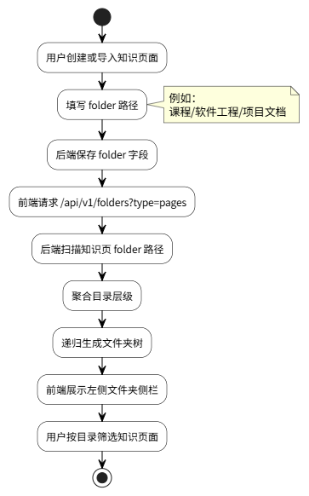

图 4.1 知识页文件夹树组织流程图

4.4 业务价值与需求满足程度
从业务价值看，FlowNote 能够降低用户从记录到行动之间的摩擦。对学习用户而言，课堂或阅读中的临时记录可以沉淀为知识页面，并按课程、章节或项目文件夹组织；对项目团队而言，讨论中的结论和待办可以快速转换为任务，较长的知识页面也能继续转换为任务；对课程实践而言，项目需求、实现、测试和反馈材料可以围绕同一平台形成闭环。
从用户需求满足程度看，目标分支已覆盖用户注册登录、便签管理、知识页面编辑、知识页文件夹树、知识页导入导出、任务看板、便签与知识页到任务的转换、标签、搜索和部署运行等主要要求。当前不足主要体现在文件夹目前仍以字符串路径表达，缺少重命名/批量移动等完整目录管理能力；知识页面之间的双向链接体验仍较基础，搜索排序和标签管理仍有提升空间，前端自动化测试尚未达到后端同等覆盖水平。

5 与 AI 合作完成的内容

5.1 AI 在项目中的角色定位
本项目将 AI 定位为辅助开发和工程提效工具，而不是替代团队进行需求决策或最终验收。团队成员负责确定选题方向、MVP 范围、功能取舍、代码合并和最终交付；AI 主要用于辅助代码结构分析、问题定位、测试思路整理、文档草拟和答辩材料组织。

5.2 AI 协作内容
在需求和文档阶段，AI 协助整理项目背景、痛点、MVP 优先级、验收要点和展示逻辑，使报告、PPT 和 README 的表达更清晰。在开发阶段，AI 协助阅读代码结构，定位环境变量、数据库连接、JWT_SECRET 占位符、Hono 错误处理中间件等问题。在测试阶段，AI 协助提出认证、CRUD、转换、鉴权失败和边界输入等测试场景。在最终材料阶段，AI 协助把项目实现与软件工程方法进行对应，生成课程设计报告初稿。

5.3 AI 协作边界与质量控制
AI 生成内容均需由团队成员复核。对于代码，团队要求 AI 修改必须基于现有仓库结构和测试结果，不接受脱离项目上下文的重写；对于文档，团队要求 AI 输出必须与实际实现一致，不能夸大未完成能力；对于测试和报告中的数据，必须以仓库文件、目标 GitHub 分支内容和课程材料为依据。本次修订即以 GitHub 分支 xiaochangshen/v1.2-folder-tree-and-task-fixes 为事实来源。

6 实践中面临的挑战及解决方案
表6.1 开发挑战与解决方案
挑战 | 表现 | 解决方案
范围控制 | 最初设想包含知识图谱、番茄钟、记忆卡片等多项增强功能 | 使用 MVP 和 P0/P1/P2 分层，优先保证闭环流程稳定
环境配置 | Node、pnpm、Docker、数据库端口和环境变量可能因成员机器差异导致启动失败 | 使用 Docker Compose、.env.example、README 启动步骤和健康检查约束环境
接口联调 | 前后端字段、枚举和错误格式容易不一致 | 将 schema、validator 和类型放入 shared 包，并在后端统一错误处理
文件夹树设计 | 若引入独立目录表会增加迁移、权限和级联移动复杂度 | v1.2 分支先使用 folder 路径字段和聚合接口构建树形目录，满足轻量组织需求
任务日期兼容 | 前端日期输入框可能提交 YYYY-MM-DD，而严格 ISO 校验会误拒绝 | 将 dueDate 校验调整为 Date.parse 可解析的字符串，兼容纯日期与 ISO datetime
数据隔离 | 多用户场景下查询、更新、删除必须避免越权 | 所有业务路由经过 JWT 鉴权，数据操作 where 条件包含 userId
转换一致性 | 便签转换为页面或任务时可能产生部分成功、部分失败 | 使用数据库事务包裹检查、插入、更新和标签复制
测试覆盖 | 短周期内难以同时覆盖前端交互和后端业务 | 优先补齐后端核心 API 和校验器测试，前端测试列入后续改进
文档与演示 | 课程验收既看系统，也看软件工程过程说明 | 按背景、需求、设计、实现、测试、AI 协作、挑战、总结组织材料

6.1 范围收敛问题
项目最初容易受到功能想象的影响，计划中包含知识图谱、双向链接、番茄钟、记忆卡片、导入导出等功能。如果全部推进，短期内会造成大量半成品模块。团队通过修改实现计划，将交付目标从完整 v1.0 调整为 6 月 13 日可验证 MVP，把非核心能力后置，确保用户能真实走通核心流程。

6.2 技术联调问题
前后端联调的主要风险在于接口契约不一致。为此，团队在 packages/shared 中定义数据库 schema、Zod 校验和类型；后端路由直接引用这些 schema，前端 composable 根据接口返回数据组织状态。这样虽然增加了共享包维护成本，但明显降低了重复定义带来的错误。

6.3 质量保障问题
在有限周期内，团队无法达到大型项目的完整测试体系，因此采用风险优先策略。后端覆盖认证、校验器、中间件和集成 API，确保核心业务逻辑可回归；前端通过人工走查和核心演示流程验证可用性。后续应继续补齐前端组件测试、端到端测试和用户体验测试。
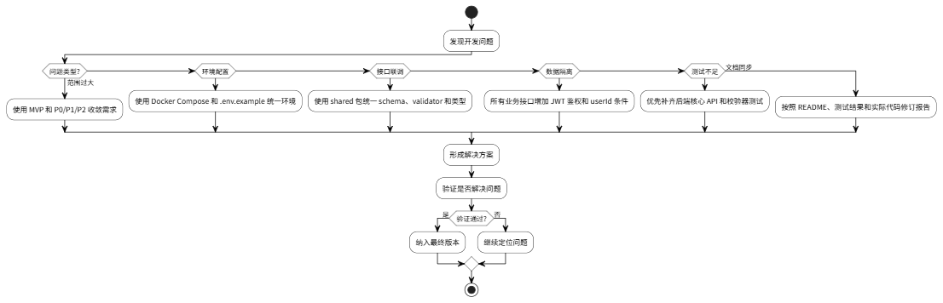

图 6.1 开发挑战分析与解决流程图

7 团队工作模式、协作沟通与个人贡献

7.1 团队工作模式
团队采用小组协作和阶段性交付结合的模式。前期由组长组织需求捕获、选题汇报和 MVP 范围冻结；中期按前端、后端、全栈和文档测试分工推进；后期围绕演示脚本、测试结果、部署说明和课程材料进行整合。协作中强调“先完成主流程，再补充增强功能”，避免因局部优化影响整体交付。
沟通方式以任务拆分、文档同步和阶段检查为主。团队通过实现计划明确每个 Sprint 的目标、负责人和验收标准，通过 README 和课程文档沉淀运行说明，通过测试结果和演示路线检查功能是否真正可用。

7.2 团队成员贡献
表7.1 团队成员贡献说明
成员 | 角色 | 主要贡献
全坤 | 组长 / 项目管理 / 架构师 | 组织选题和需求分析，冻结 MVP 范围，制定里程碑与试用脚本，统筹文档、反馈、测试说明和最终交付材料。
肖昌珅 | 后端负责人 | 负责 Hono API 骨架、认证模块、JWT 鉴权、Docker/PostgreSQL 环境、Drizzle 数据模型、文件夹聚合接口、任务日期兼容修复、接口联调和部署说明。
金奕辰 | 前端负责人 | 负责 Nuxt 前端页面、便签交互、任务看板、任务创建与状态流转、状态/优先级筛选排序、任务卡片可读性优化和用户界面可用性。
杜承敖 | 全栈开发 | 负责知识页面 CRUD、Markdown 编辑与实时预览、便签转知识页流程、知识页文件夹侧栏与导入导出、shared 包协同和部分前后端整合。

7.3 协作效果评价
从协作效果看，团队能够在短周期内形成可运行系统，并围绕核心闭环完成后端测试、部署说明和展示材料。较有效的做法包括：把工作拆分到功能模块，使用共享包减少接口沟通成本，用测试结果作为质量基准，用演示路线倒推必要功能。存在的不足是前端测试和用户反馈分析仍偏后期，部分文档和实现更新之间存在同步压力，后续应加强日常记录和增量验收。

8 开发总结与持续改进

8.1 实践成果总结
本组完成了 FlowNote 的核心 MVP，并在 GitHub 最新目标分支中加入了 v1.2 级别的组织与任务修复能力：用户可以注册登录，创建便签，将便签转换为知识页面或任务，在知识页面中进行 Markdown 编辑和预览，按文件夹树组织知识页面，导入导出 Markdown/TXT，将知识页面继续转换为任务，在任务看板中筛选和推进任务状态，并通过标签和搜索进行基础内容组织。系统采用前后端分离、共享类型、统一校验、JWT 鉴权、Docker 环境和自动化测试，基本体现了软件工程课程对分析、设计、实现、测试和交付的要求。

8.2 实践中存在的问题
第一，用户验证深度仍不够。虽然项目计划要求至少 3 名真实用户反馈，但从产品迭代角度看，样本量和场景覆盖仍有限，难以充分判断不同用户对闭环流程和文件夹树组织方式的长期接受度。第二，前端自动化测试不足，当前测试重点集中在后端 API 和校验逻辑，缺少对看板交互、Markdown 编辑器、文件夹选择、导入导出和登录态跳转的自动化验证。第三，知识连接能力仍处于基础阶段，反向链接、标签、搜索和文件夹树已经具备雏形，但离完整知识管理体验仍有距离。第四，文档与实现同步成本较高，课程材料较多时容易出现计划、README、报告和实际代码之间的状态差异。

8.3 持续改进方向
后续改进应从四个方向推进。其一，补齐前端端到端测试，覆盖注册登录、便签转换、知识页保存、文件夹移动、导入导出和任务状态流转。其二，增强知识连接能力，包括页面反向链接可视化、普通 Markdown 链接解析、标签聚合、文件夹重命名/批量移动和更可靠的搜索排序。其三，基于真实用户反馈优化交互路径，例如减少转换步骤、完善空状态提示、支持更清晰的任务来源展示。其四，继续保持 MVP 思维，对番茄钟、记忆卡片、知识图谱等功能进行独立验证，避免在核心体验尚未稳定时过度扩展。

8.4 结论
FlowNote 通过将碎片便签、知识页面和任务看板连接起来，在课程实践范围内验证了知识-任务闭环的可行性。v1.2-folder-tree-and-task-fixes 分支进一步说明，系统可以在保持核心闭环稳定的同时扩展文件夹树、导入导出和任务筛选等真实使用能力。项目的价值不仅体现在功能实现，也体现在团队对需求范围、架构设计、接口契约、测试质量和交付材料的工程化管理。后续若能持续扩展真实用户反馈、增强前端测试并深化知识连接体验，FlowNote 有潜力从课程 MVP 演进为更完整的个人与小组知识协作工具。

参考文献
[1] Hono. Hono Documentation[EB/OL]. https://hono.dev/.
[2] Nuxt Team. Nuxt Documentation[EB/OL]. https://nuxt.com/docs.
[3] Drizzle Team. Drizzle ORM Documentation[EB/OL]. https://orm.drizzle.team/.
[4] Zod. TypeScript-first schema validation with static type inference[EB/OL]. https://zod.dev/.
[5] PostgreSQL Global Development Group. PostgreSQL 16 Documentation[EB/OL]. https://www.postgresql.org/docs/16/.
[6] FlowNote 项目组. FlowNote 项目 README、MVP 实现计划与项目源码[Z]. 2026.

附录A 核心接口与测试结果摘要

附A1 核心接口清单
表A1 核心 API 路由
模块 | 接口
认证 | POST /api/v1/auth/register；POST /api/v1/auth/login；GET /api/v1/auth/profile
便签 | GET/POST /api/v1/notes；GET/PATCH/DELETE /api/v1/notes/:id；POST /api/v1/notes/:id/convert；支持 folder 查询和更新
知识页 | GET/POST /api/v1/pages；GET/PATCH/DELETE /api/v1/pages/:id；GET /api/v1/pages/:id/backlinks；GET /api/v1/pages/export/:id；POST /api/v1/pages/:id/convert-to-task
任务 | GET/POST /api/v1/tasks；GET/PATCH/DELETE /api/v1/tasks/:id；GET /api/v1/tasks/stats；支持 status/priority/folder/sortBy/order 查询
标签 | GET/POST/PATCH/DELETE /api/v1/tags；POST/DELETE /api/v1/tags/link；GET /api/v1/tags/entity/:entityType/:entityId
文件夹 | GET /api/v1/folders?type=notes|pages|tasks
搜索 | GET /api/v1/search?q=keyword&type=all|notes|pages|tasks
文档 | GET /docs；GET /openapi.json；GET /health

附A2 测试结果摘要
测试命令：pnpm --filter @flownote/api test。根据 GitHub 分支 xiaochangshen/v1.2-folder-tree-and-task-fixes 的 README，测试基线为 9 个测试文件通过、167 个测试用例通过。测试覆盖环境变量、认证工具、鉴权中间件、错误处理中间件、Zod 校验器和核心 API 集成流程。
表A2 测试覆盖摘要
测试项 | 说明
测试文件数量 | 9 个测试文件
测试用例数量 | 167 个测试用例
单元测试范围 | 环境变量、认证工具、鉴权中间件、错误处理中间件、Zod 校验器
集成测试范围 | 认证、便签、知识页、任务等核心 API 流程
分支依据 | GitHub README：xiaochangshen/v1.2-folder-tree-and-task-fixes

